

|  |
| --- |
| Audicon GmbH |
| IDEA Sparkassen App – Finanzen- und Rechnungswesen 1.2.5 |
| Neuerungen |

# Neuerungen SK-FuR-Prüfung_Finanzen_und_Rechnungswesen_1.2.5

## Neue Elemente

**Änderungen im Workflow**

1. Die App beinhaltet nun einen Appleitfaden, der die Elemente der App Beschreibt und erklärt, wie diese zu nutzen sind. Die ist besonders für den Einstieg in das Prüfen mit einer Sparkassen App hilfreich. Auch für die Bedienung der neuen Elemente dieser App-Version lohnt sich ein Blick in den Leitfaden.
2. Das Dokument „enthaltenen Tabellen“ wurde um die Tabelle OBR_Umsetzen ergänzt (Kapitel 3 Seite 2).
3. Es wurde ein Link zum öffentlichen Forum eingefügt. Nutzen Sie diese gerne für Ihre Fragen rund um die FuR App.
4. Der Workflowschritt „Datenanforderung erstellen“ ist nun der erste Workflowschritt, um die Reihenfolge an die der Aktiv-App anzugleichen und die Arbeitsreihenfolge zu verdeutlichen.

Der Inhalt der Datenanforderung wurde um die OBR_Umsetzen ergänzt (Kapitel 2.3 Seite 6).

Die Daten der Dateien OBR_Umsetzen werden nicht für die bisherigen Prüfungen benötigt. Für diese Dateien wurde ein neuer Prüfungsbereich erstellt (s. Änderungen zu Prüfungsschritten).

1. Es wurde der neue Workflowschritt „Importierte Daten aufbereiten“ eingeführt. Diese dient hauptsächlich zur Identifiezierung von Fehlern während des Imports.

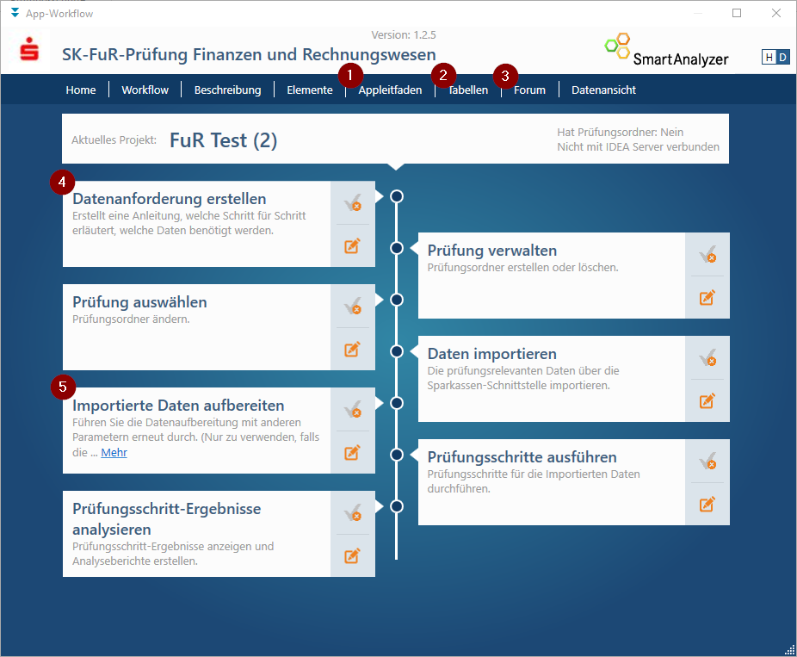

**Änderungen der Importschnittstellen**

1. Es wurde die neue Importschnittstelle „SK-FuR – Import Routine Vergleich OBR Konten“ eingefügt.

Es ist möglich die Schnittstelle eigenständig in einem neuen Projekt auszuführen oder in einem bereits bestehenden Projekt, in welchem bereits die herkömmliche Schnittstelle für die Umsatzdateien ausgeführt wurde (SK_FuR – Import Routine).

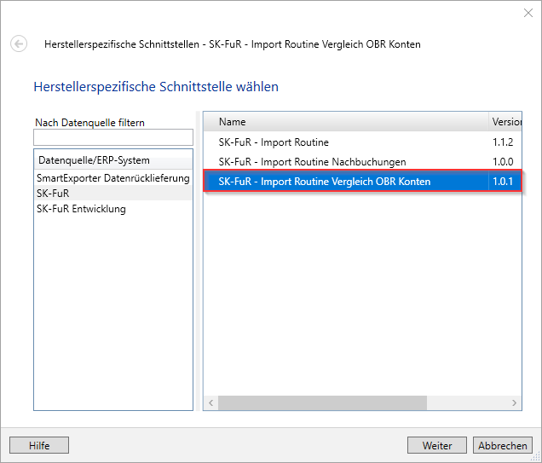

Die Schnittstelle ermöglicht den Einsatz von 5 neuen Prüfungsschritten.

Im Appleitfaden finden Sie Hinweise zur Bedienung.

1. Es wurde eine neue Datenquelle „SK-FuR Entwicklung“ eingefügt. Diese wird für den herkömmlichen Gebrauch aktuell nicht verwendet und wird nur für die Identifizierung von Fehler verwendet.

**Änderungen an Prüfungsschritten**

1. Der Strukturbaum der Prüfungsschritte wurde angepasst.

Die bisherigen Prüfungsschritte sind nun unter Umsatz-Prüfung zu finden.

Die neunen Prüfungsschritte sind unter Salden-Prüfung zusammengefasst und der Stichprobenprüfungsschritt hat seinen eigenen Ordner bekommen.

Wählen Sie den Überordner SK-FuR aus sehen Sie alle zur Verfügung stehenden Prüfungsschritte.

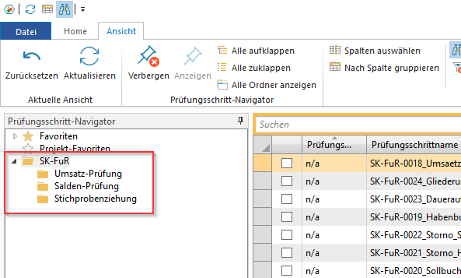

1. Neue Prüfungsschritte
   1. SK-FuR-0025 Saldenvergleich Geschäftsjahr mit Vorjahr
   2. SK-FuR-0027 Vergleich Bilanzpositionen mit dem Vorjahr
   3. SK-FuR-0028 Eröffnete und aufgelöste Hauptbuchkonten
   4. SK-FuR-0030 Vorjahresvergleich OBR Salden auf Bilanzpositionsebene summiert
   5. SK-FuR-0031 Vorjahresvergleich HK-Konten mit geänderten Bezeichnungen
2. Angepasste Prüfungsschritte
   1. Der Stichprobenprüfungsschritt „SK-FuR-0000 Stichprobenziehung (Zufallsauswahl)“ hat eine Überarbeitung erfahren, um die Bedienung zu vereinfachen und mögliche Fehler auszuschließen.
      1. Für die Bedienung des Prüfungsschrittes wurde eine ausführliche Beschreibung unter „Hinweise“ eingefügt.
      2. Diese lässt sich besser lesen indem man diese mit einem „Rechts-Klick“ anwählt und die Option „Zoom ein“ auswählt.

